1º: Quero que a tela inicial seja conforme abaixo:
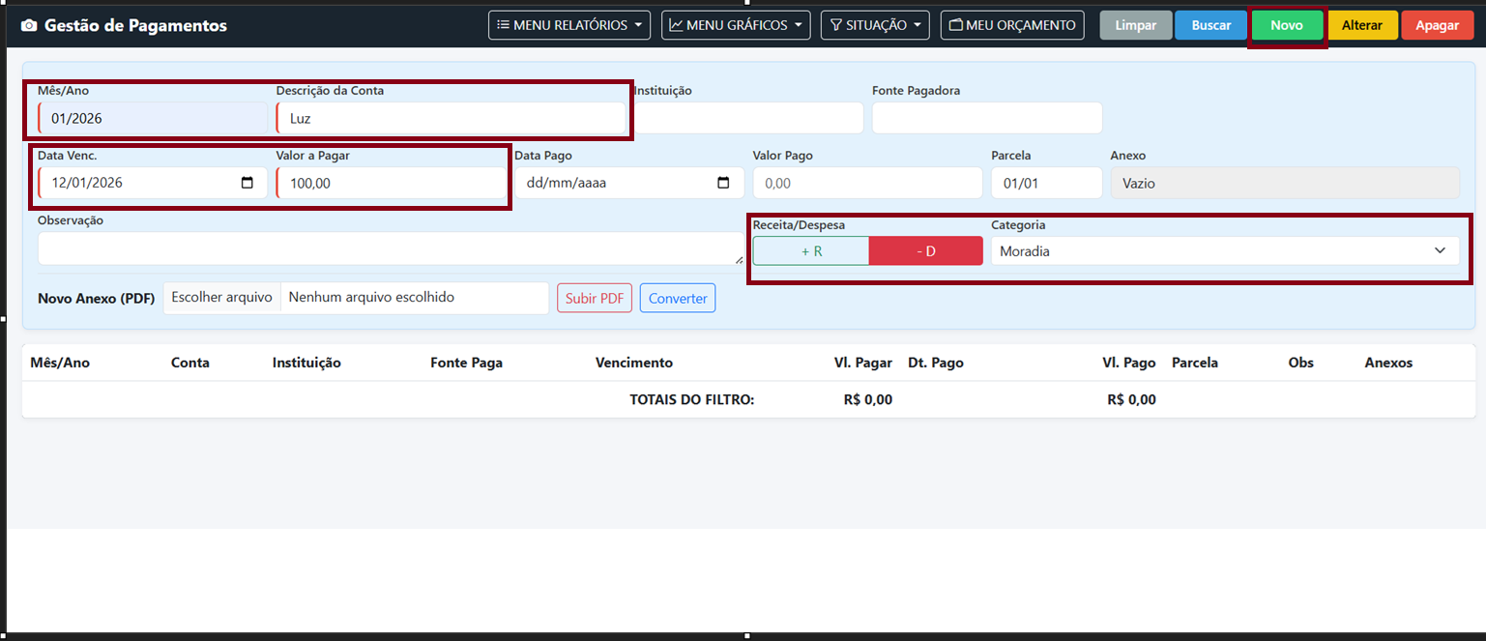Imagaem 01

2º A tabela está configurada conforme abaixo:
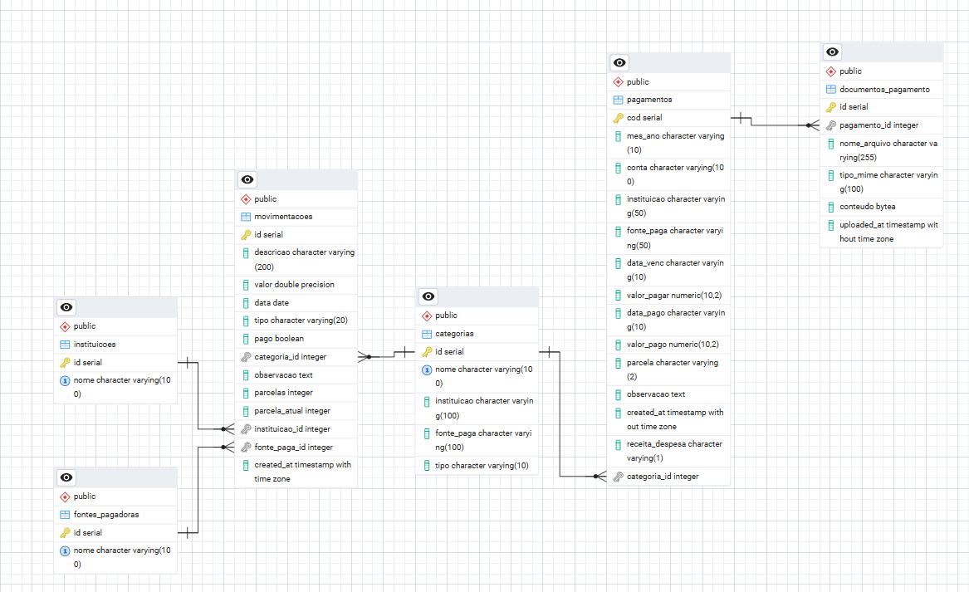
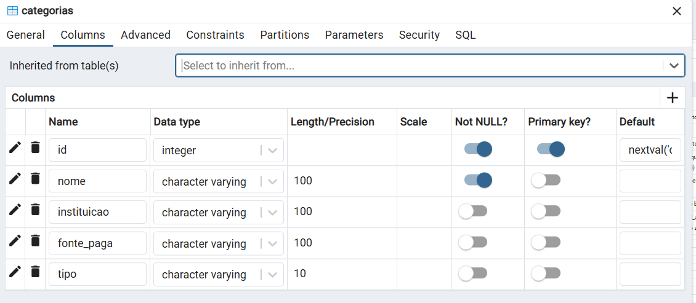
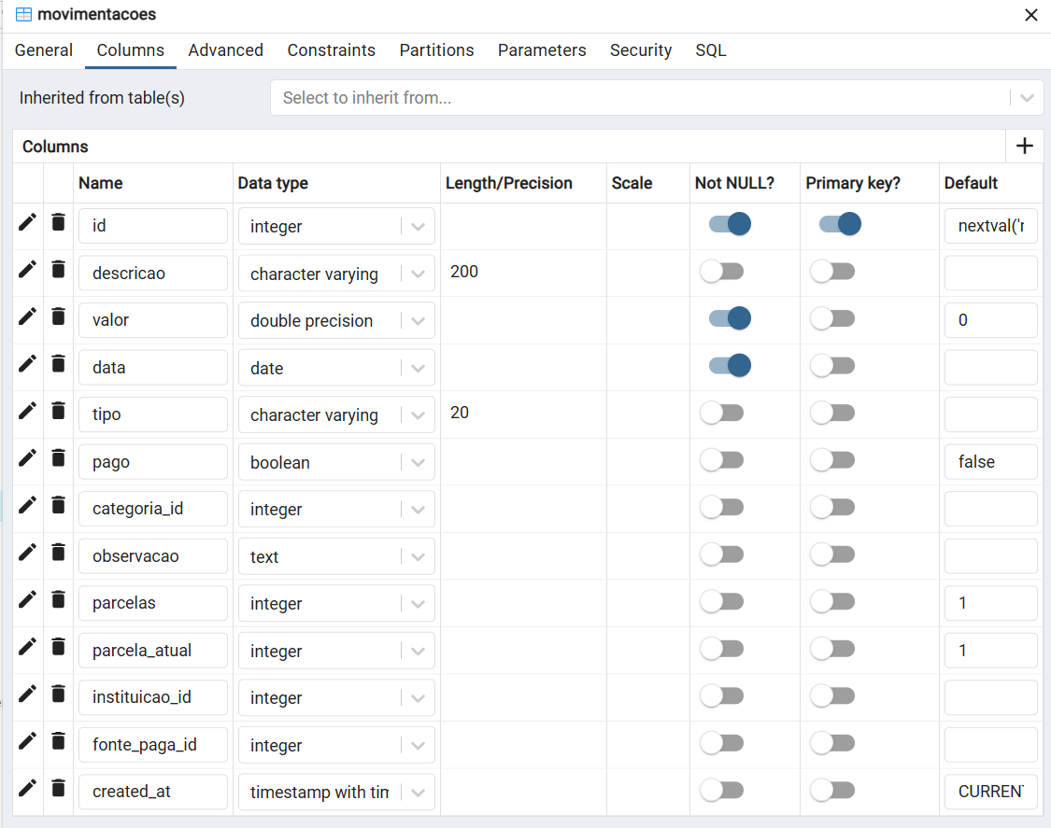
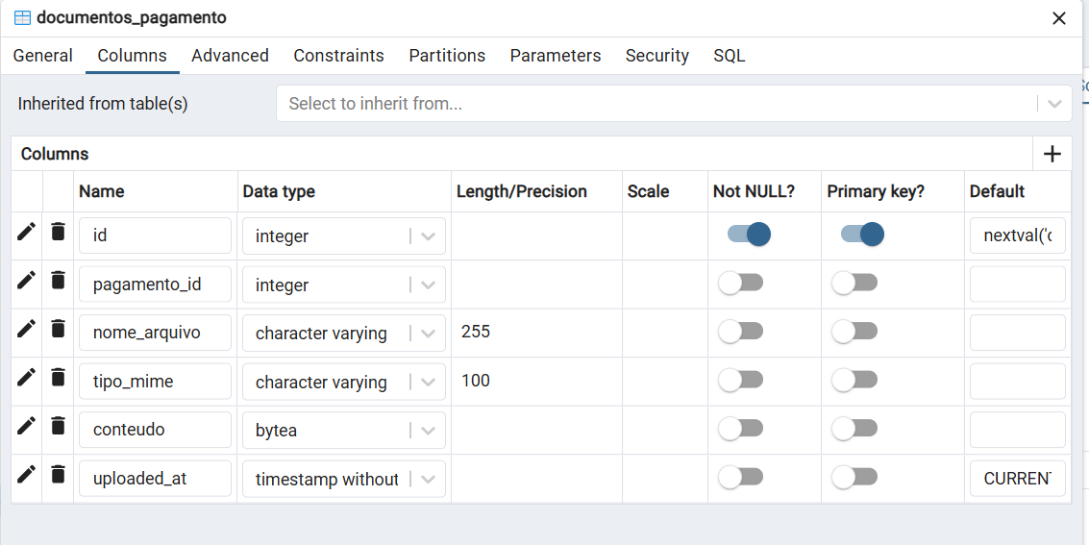
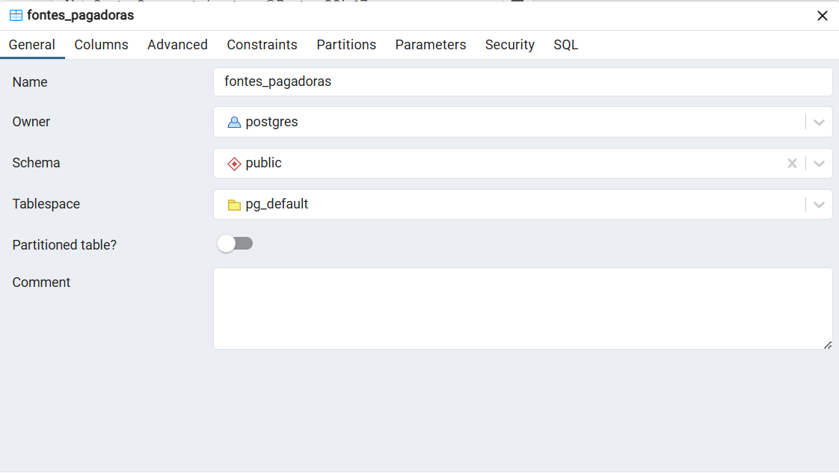
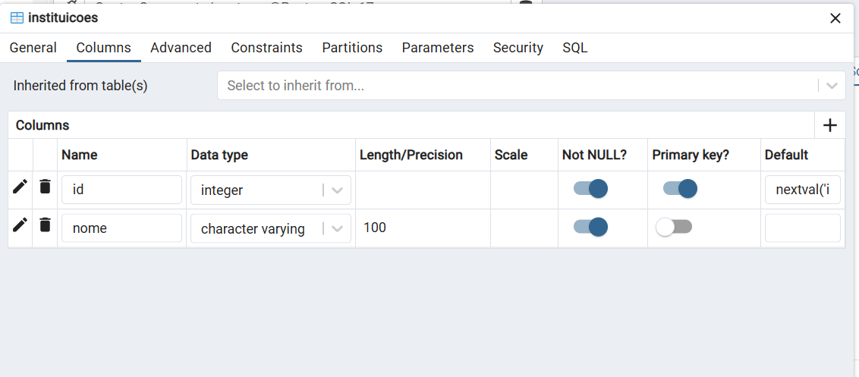
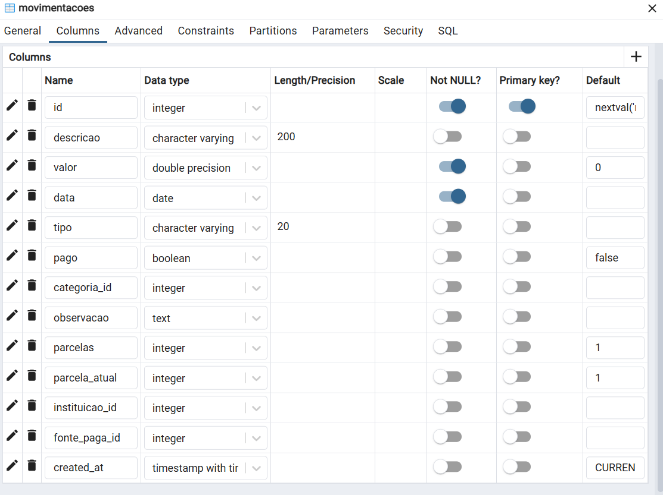
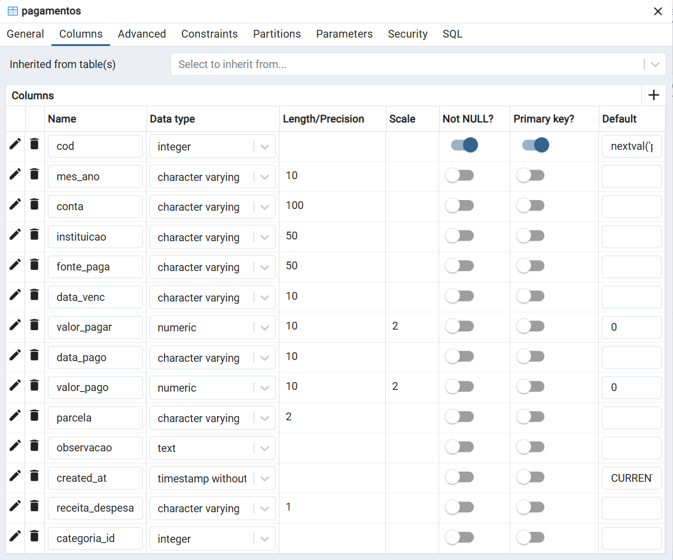
Solito criar as funcionalidades abaixo:

1 : Botão Limpar> Deve limpar os campos que estão preenchidos no grid1.
2: Botão Buscar > Este botão deve apresentar os dados no grid 2;
A: Deve fazer a buscar por qualquer campo que esteja preenchido;
3 : Botão Novo> Este botão deve inseir as informações dos campos : ‘Mês/Ano’;’Descrição da Conta’;’Data Venc.’;’Valor a Pagar’;’Receita/Despesa’;’Categoria’. 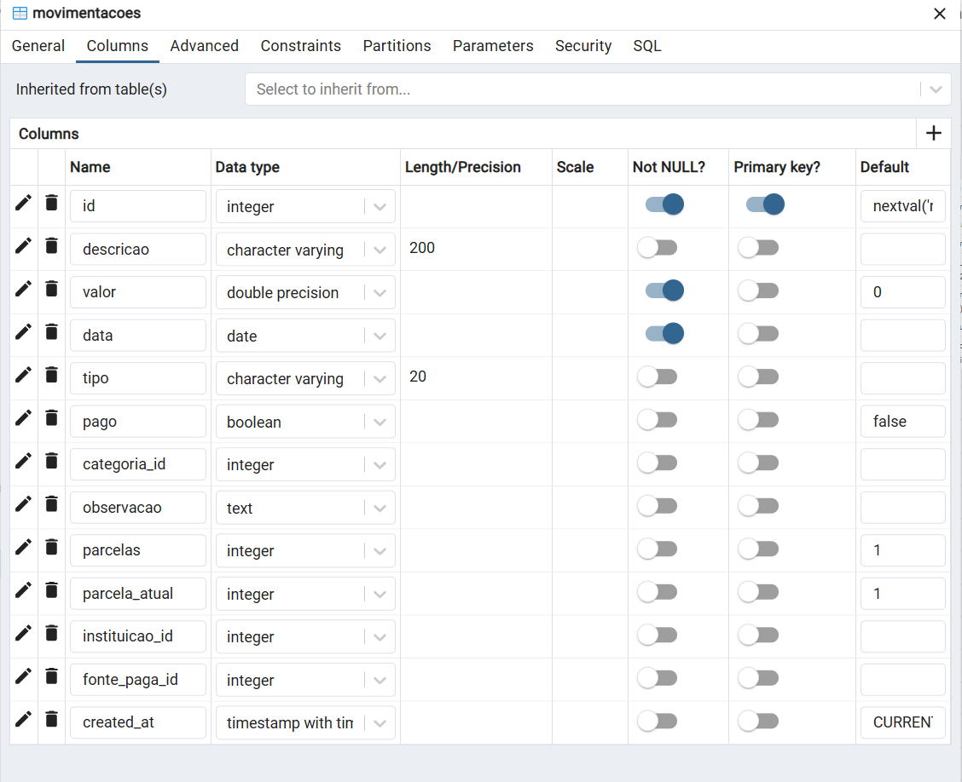
“Mês/Ano’: Deve ser no formato ‘mm/aaaa’, onde lê-se ; ‘mm’ mês de referência; ‘aaaa’ onde ‘ano’ : exemplo : ‘01/2026’;’02/2026’;
‘Descrição da Conta’: deveser no Alfa numérico;
“Data Venc.’ : deve ser no formato ‘dd/mm/aaaa’ , onde: ‘dd’ = dia; ‘mm’= mês’ ;’aaaa’= ano.
‘Valor a Pagar’: Deve ser no formato de reais (Brasileiro); exemplo: ‘100,00’; 1.000,00’
A: Estes campos devem ser obrigatórios;
B: Caso algum campos não esteja preenchido , deveria aparecer um popap informando o campo que não está preenchido;
4 : Botão Alterar > Quando o dados que estever no grid2 , e o usuário der um double clique nele. O dado deve apresentar no grid1 para que seja alterado. Quando o usuário clicar nele. O dados a ser alterado deverá ficar no grid2 em cor azul.
5 : Botão Apagar > Quando o dados que estever no grid2 , e o usuário der um double clique nele. O dado deve apresentar no grid1 para que seja deletado. Quando o usuário clicar nele. A Aplicaçãpode eve perguntar se realmente confirma a deleção. Em confirmando o dados é deletado.

